CONCOURS DE BOULES
Organisé par l’Amicale des Employés Communaux
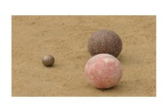
SAMEDI 23 JUILLET
PORT DE LOCQUEMEAU
DOUBLETTE
8€ la doublette
Engagements + 20%
Tirage 14h00 précise

